KARAYOLLARI 2. BÖLGE MÜDÜRLÜĞÜ
DENİZLİ İLİ ÇALIŞMALARINDA
İLÇELERE GÖRE DEVAM EDEN YATIRIM PROJELERİ
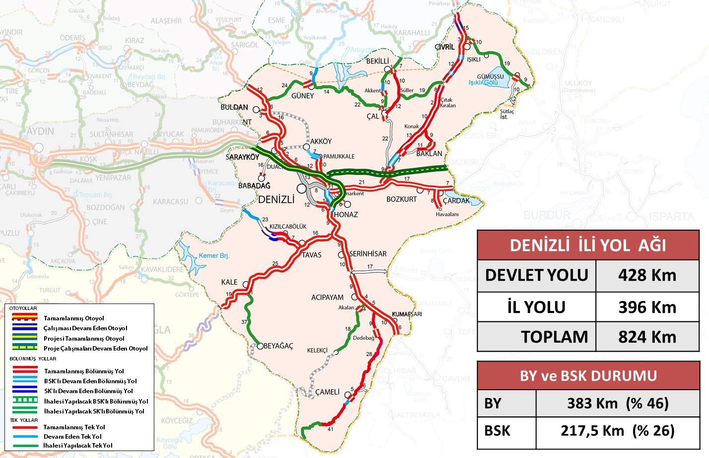

İLÇE : MERKEZ, SERİNHİSAR, ACIPAYAM
YATIRIMCI KURULUŞ : KARAYOLLARI 2. BÖLGE MÜDÜRLÜĞÜ
PROJENİN ADI : DENİZLİ-ACIPAYAM-13. BL. HD.
BAŞLAMA-BİTİŞ TARİHİ : 1977-2020
ÖNCEKİ YILLAR HARCAMASI : ¨ 81.772.000
YIL ÖDENEĞİ : ¨ 2.570.000
BUGÜNE KADAR YAPILAN HARCAMA(31.07.2017 İTİBARİYLE): ¨ 132.294.246
PARASAL GERÇKLEŞME (%) : 65
FİZİKİ GERÇEKLEŞME (%) : 65
AÇIKLAMA(VARSA SORUN VE DARBOĞAZLAR): Toplam uzunluğu 78 km olan yolun 2016 yılı sonu itibarı ile 62 km.si BY (28,3 km BSK, 33,7 km SK) olarak tamamlanarak trafiğe açılmıştır. a)- Denizli Çevre Yolu 2. Kısım işinde;
Denizli Çevre Yolu, Honaz Tüneli işinin mevcut ihale ile tamamlanamaması sebebiyle 23.05.2016 tarihinde ikmal ihalesi yapılmış ve 11.07.2016 tarihinde işe başlanmıştır.
2.600 m Çift tüp tünelin, 54 m.si aç-kapa yapısı, 2.546 m.si ise tünelden oluşmaktadır. Aç-kapa yapısı dahil, Denizli tarafında giriş ağzı sağ tüpte 1.267 m, sol tüpte ise 1.188 m, çıkış ağzı sağ tüpte 204 m, sol tüpte 384 m tünel kazısı yapılarak toplamda 3.043 m’ye ulaşılmıştır.
b)-Denizli-Acıpayam-13. Bölge Hd. Yolu Km:11+090-32+900 arası Toprak Tesviye, Sanat Yapıları, Üstyapı Ve BSK işinin 20.07.2016 tarihinde ihalesi yapılmış olup, sözleşmesi imzalanmış Etüt Proje ve Şantiye kurulumuna başlanmıştır.
c)- Serinhisar-Acıpayam-13.Bl.Hd. Yolu işinde;
Toplam uzunluğu 44,1 km olan yolun, 2016 yılı sonu itibarı ile 25,7 km.lik kesimi BSK’lı olarak tamamlanmıştır. BSK çalışmalarına devam edilmektedir.
2017 yılında 9 km SK>BSK tamamlanması hedeflenmiş olup, 8,1 Km.lik kesim SK>BSK olarak tamamlanmıştır.

Tamamlanmış BY
BSK’lı Devam Eden BY

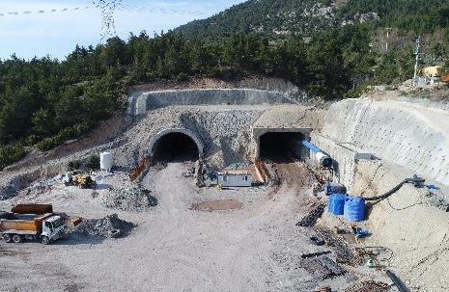

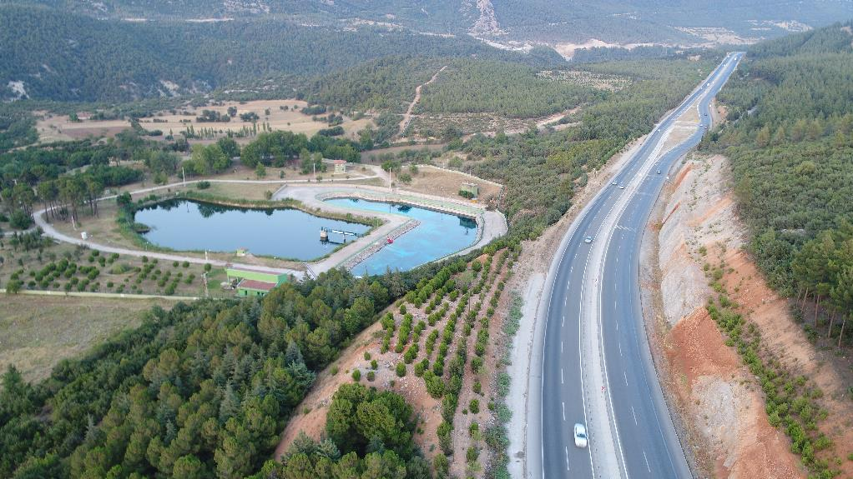

İLÇE : MERKEZ, HONAZ, BOZKURT, ÇARDAK
YATIRIMCI KURULUŞ : KARAYOLLARI 2. BÖLGE MÜDÜRLÜĞÜ
PROJENİN ADI : DENİZLİ-ÇARDAK-13. BL. HD.
BAŞLAMA-BİTİŞ TARİHİ : 1977-2020
ÖNCEKİ YILLAR HARCAMASI : ¨ 153.719.000
YIL ÖDENEĞİ : ¨ 2.570.000
BUGÜNE KADAR YAPILAN HARCAMA(31.07.2017 İTİBARİYLE): ¨ 153.719.000
PARASAL GERÇKLEŞME (%) : 77
FİZİKİ GERÇEKLEŞME (%) : 77
AÇIKLAMA(VARSA SORUN VE DARBOĞAZLAR): Denizli-Çardak-13. Bölge Yolu İkmal İnşaatı, Çardak Havaalanı ve Köprülü Kavşak Yapılması işi kapsamında,
- Bozkurt Geçişinde 3 km.lik kesim binder seviyesinde,
- Denizli-Dinar Devlet Yolu güzergahında eksik kalan 5,5 km binder seviyesinde,
- Çardak Havaalanı yolunun 7 km.si binder seviyesinde tamamlanmıştır.
- Ayrıca Kaklık Farklı Seviyeli Kavşağın yapımı tamamlanmış ve trafiğe açılmıştır.
2017 yılında ikmal ihalesi yapılacak olup, eksik kalan Çardak Havaalanı yolunun 1 km.lik kesimi SK>BSK, 1,5 km.lik Çardak Şehir geçişinde BSK onarımı, OSB Farklı Seviyeli Kavşağı, Kaklık Üstgeçit Köprüsü ve Havaalanı DDY Üstgeçit köprüsünün yapılması hedeflenmiştir.

İLÇE : BULDAN, SARAYKÖY
YATIRIMCI KURULUŞ : KARAYOLLARI 2. BÖLGE MÜDÜRLÜĞÜ
PROJENİN ADI : SALİHLİ-ALAŞEHİR-BULDAN-(AYDIN-DENİZLİ)AYR.
BAŞLAMA-BİTİŞ TARİHİ : 2003-2020
ÖNCEKİ YILLAR HARCAMASI : ¨ 5.650.000
YIL ÖDENEĞİ : ¨ 4.370.000
BUGÜNE KADAR YAPILAN HARCAMA(31.07.2017 İTİBARİYLE): ¨ 5.650.000
PARASAL GERÇKLEŞME (%) : 9
FİZİKİ GERÇEKLEŞME (%) : 9
AÇIKLAMA(VARSA SORUN VE DARBOĞAZLAR): Toplam uzunluğu 101 km olan yolun 2016 yılı sonu itibarı ile 92,8 km.si (70,8 km SK, 22 km BSK) BY olarak tamamlanmıştır.
Yeşilyurt Ayr.- Sarıgöl - (Aydın- Denizli)Ayr. Yolunun BSK yapım ihalesi 12.04.2017 tarihinde Genel Müdürlükçe ihale edilmiş olup, sözleşmesi imzalanmıştır.
3 km olan ve BY-SK olarak tamamlanan Ayr.-Buldan İl Yolunun BSK yapım işinin de bu ihale kapsamında yapılması planlanmıştır.

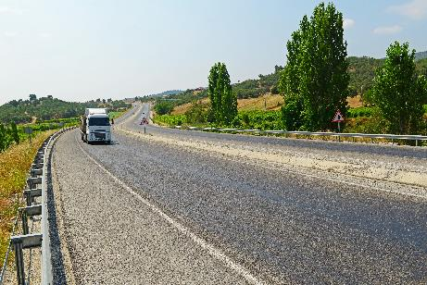

İLÇE : MERKEZ, AKKÖY
YATIRIMCI KURULUŞ : KARAYOLLARI 2. BÖLGE MÜDÜRLÜĞÜ
PROJENİN ADI : SARAYKÖY-AKKÖY-PAMUKKALE-(DENİZLİ-ÇARDAK)AYR.
BAŞLAMA-BİTİŞ TARİHİ : 2005-2018
ÖNCEKİ YILLAR HARCAMASI : ¨ 6.780.000
YIL ÖDENEĞİ : ¨ 950.000
BUGÜNE KADAR YAPILAN HARCAMA(31.07.2017 İTİBARİYLE): ¨ 6.780.000
PARASAL GERÇKLEŞME (%) : 63
FİZİKİ GERÇEKLEŞME (%) : 63
AÇIKLAMA(VARSA SORUN VE DARBOĞAZLAR): Toplam uzunluğu 34 km’dir. 10 km.lik kesim daha önceki yıllarda BY-BSK olarak tamamlanmıştır.
Pamukkale-Akköy arasında 4 km BY-BSK ve 2,2 km TY-BSK yapılması için 01.12.2016 tarihinde ihale edilmiş olup, sözleşmesi imzalanmıştır. Şantiye kurulumu ve kamulaştırma çalışmaları devam etmektedir.
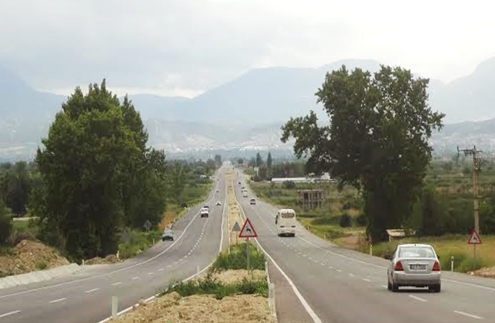

İLÇE : ÇAMELİ
YATIRIMCI KURULUŞ : KARAYOLLARI 2. BÖLGE MÜDÜRLÜĞÜ
PROJENİN ADI : (ACIPAYAM-13.BL.HD.)AYR.-ÇAMELİ-13.BL.HD.
BAŞLAMA-BİTİŞ TARİHİ : 2005-2019
ÖNCEKİ YILLAR HARCAMASI : ¨ 28.793.000
YIL ÖDENEĞİ : ¨ 12.160.000
BUGÜNE KADAR YAPILAN HARCAMA(31.07.2017 İTİBARİYLE): ¨ 33.268.000
PARASAL GERÇKLEŞME (%) : 33
FİZİKİ GERÇEKLEŞME (%) : 33
AÇIKLAMA(VARSA SORUN VE DARBOĞAZLAR): a)-(Acıpayam-13. Bölge Hududu)Ayr.-Çameli-13. Bölge Hududu yolunun 25,4 km olan kesiminin 2015 yılında ikmal ihalesi yapılmış olup, 2016 yılı sonu itibarı ile 13,3 km TY ( 4,3 km.si SK, 9 km BSK) olarak tamamlanmıştır.
2017 yılında 6 Km TY-BSK tamamlanması hedeflenmiş olup, 6,3 km TY-BSK, 1,5 km TY-SK bitirilmiştir.
b)-Çameli-13. Bölge Hududu arası ihale edilmeyen 17 km.lik kesim için proje pafta hazırlama aşamasındadır. Harita üretimi, yatay ve düşey hat çalışması tamamlanmıştır. 2017 yılı içerisinde proje çalışmalarının bitirilmesi hedeflenmiştir. Zemin araştırma çalışmaları tamamlanmıştır.
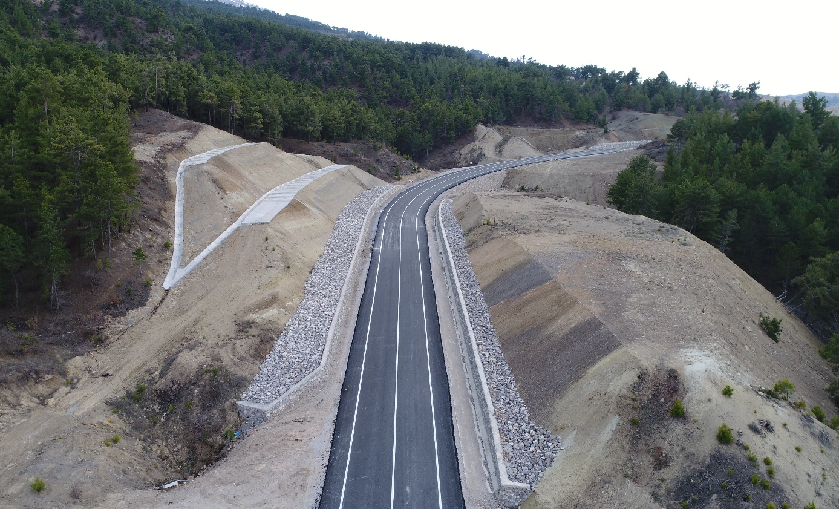

Cankurtaran Mevkii Girişi

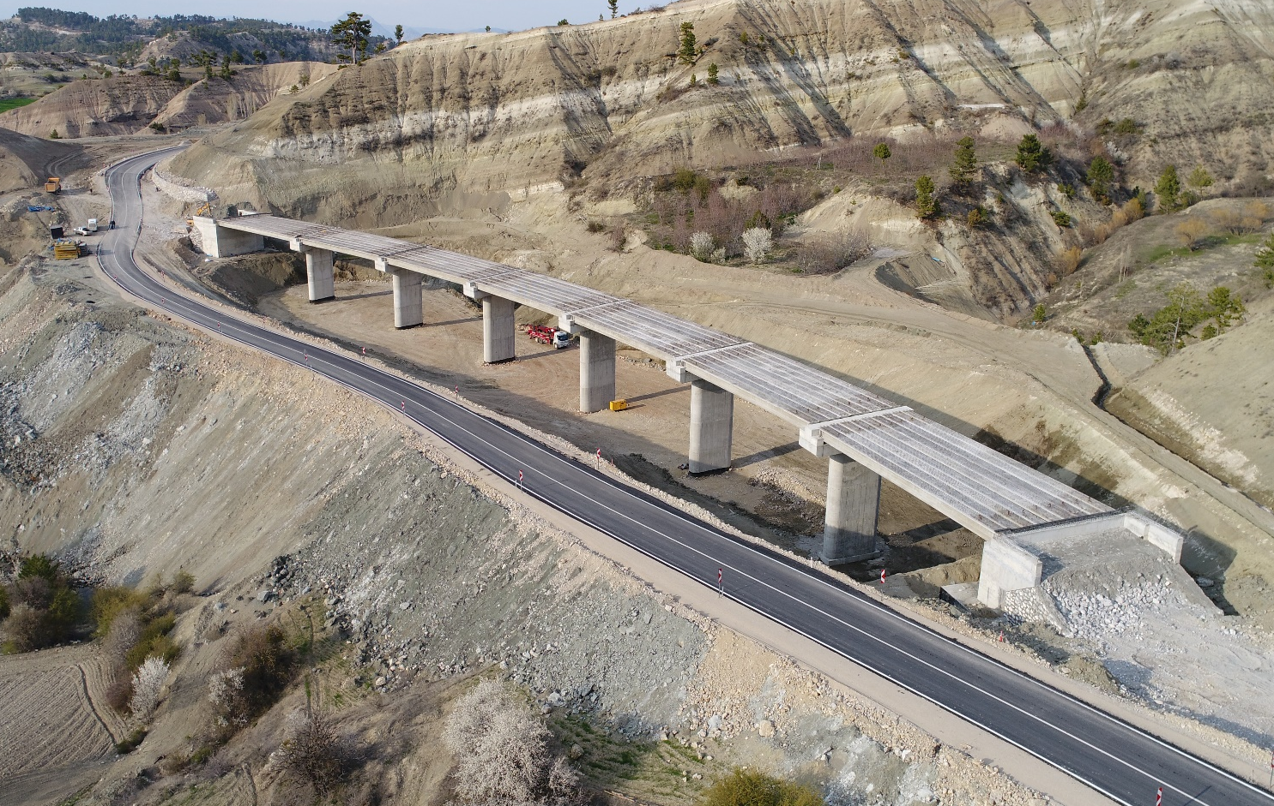

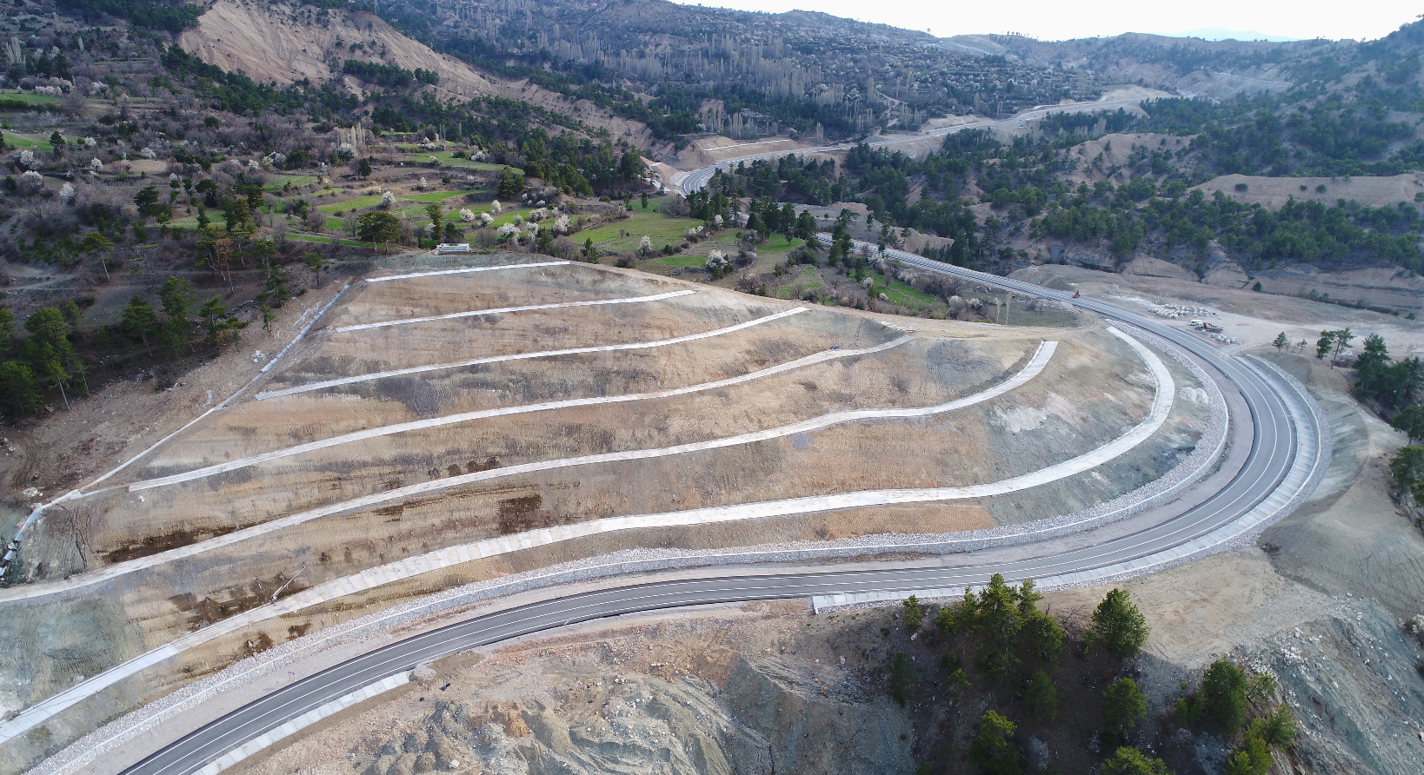

İLÇE : ÇİVRİL, BAKLAN
YATIRIMCI KURULUŞ : KARAYOLLARI 2. BÖLGE MÜDÜRLÜĞÜ
PROJENİN ADI : (DENİZLİ-ÇARDAK) AYR.-SİVASLI-UŞAK
BAŞLAMA-BİTİŞ TARİHİ : 2010-2020
ÖNCEKİ YILLAR HARCAMASI : ¨ 6.330.000
YIL ÖDENEĞİ : ¨ 6.392.000
BUGÜNE KADAR YAPILAN HARCAMA(31.07.2017 İTİBARİYLE): ¨ 12.722.000
PARASAL GERÇKLEŞME (%) : 9
FİZİKİ GERÇEKLEŞME (%) : 9
AÇIKLAMA(VARSA SORUN VE DARBOĞAZLAR): Toplam uzunluğu 118 km olan yolun 2015 yılı sonu itibarı ile 102,7 km.si (49,6 km BSK, 53,1 km SK) bölünmüş yol olarak tamamlanarak trafiğe açılmıştır.
Yolun Denizli ili sınırları içerisinde kalan 80 km.lik kesiminin 68,3 km.si (49,6 km BSK, 18,7 km SK) bölünmüş yol olarak tamamlanmıştır.
2017 yılında; 8,1 km BY-BSK, 4,5 km SK üzeri BSK yapımı hedeflenmiş olup, 8,1 Km BY-BSK tamamlanmıştır.
Uşak-Sivaslı-(Denizli-Çardak)Ayr. Yolu Km 0+000-56+416 Toprak Tesviye, Sanat Yapıları, Üstyapı ve BSK işlerinin ihalesi 12.01.2017 tarihinde yapılmış olup, sözleşmesi imzalanmıştır.

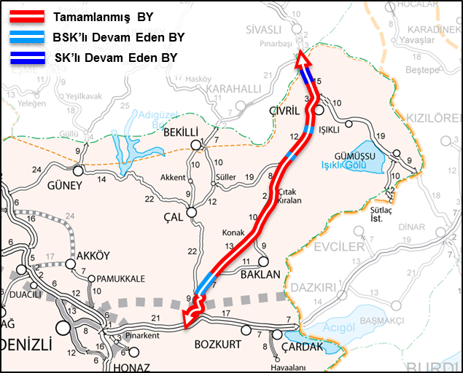
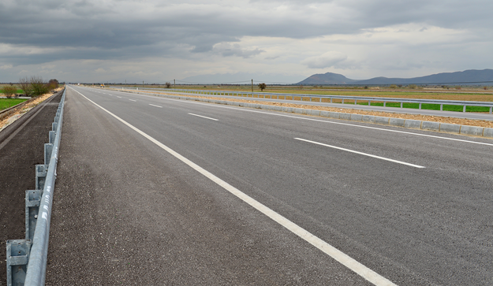

İLÇE : ÇİVRİL
YATIRIMCI KURULUŞ : KARAYOLLARI 2. BÖLGE MÜDÜRLÜĞÜ
PROJENİN ADI : ÇİVRİL ÇEVRE YOLU
BAŞLAMA-BİTİŞ TARİHİ : 2005-2018
ÖNCEKİ YILLAR HARCAMASI : ¨ 3.393.000
YIL ÖDENEĞİ : ¨ 2.557.000
BUGÜNE KADAR YAPILAN HARCAMA(31.07.2017 İTİBARİYLE): ¨ 5.950.000
PARASAL GERÇKLEŞME (%) : 61
FİZİKİ GERÇEKLEŞME (%) : 61
AÇIKLAMA(VARSA SORUN VE DARBOĞAZLAR): Toplam uzunluğu 8 km olan yolun 2014 yılı sonu itibarı ile tamamı BY-SK olarak tamamlanarak trafiğe açılmıştır.
28.09.2015 tarihinde Çivril Çevre Yolu Km: 0+000-7+940 arası Çivril Giriş Kavşağı ve bağlantı yolları dahil, toprak tesviye, sanat yapıları, Üstyapı ve BSK işi ihale edilmiş tir. Toprak tesviye, sanat yapıları ve üstyapıda çalışmalara devam edilmektedir. 2017 yılında 4 Km SK üzeri BSK olarak tamamlanması hedeflenmiştir.
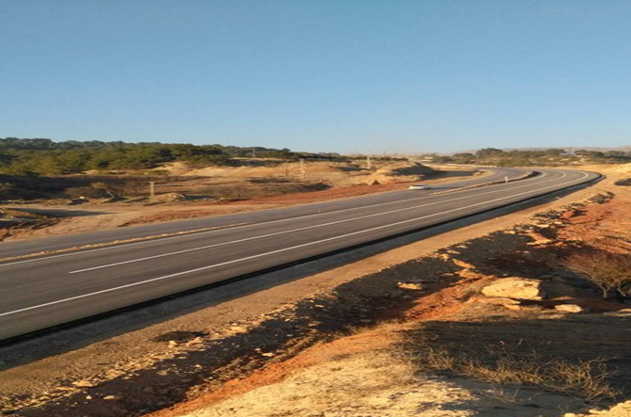
İLÇE : KALE, TAVAS
YATIRIMCI KURULUŞ : KARAYOLLARI 2. BÖLGE MÜDÜRLÜĞÜ
PROJENİN ADI : (DENİZLİ-ACIPAYAM) AYR.-KALE-MUĞLA
BAŞLAMA-BİTİŞ TARİHİ : 2010-2020
ÖNCEKİ YILLAR HARCAMASI : ¨ 9.458.000
YIL ÖDENEĞİ : ¨ 3.328.000
BUGÜNE KADAR YAPILAN HARCAMA(31.07.2017 İTİBARİYLE): ¨ 11.964.000
PARASAL GERÇKLEŞME (%) : 7
FİZİKİ GERÇEKLEŞME (%) : 7
AÇIKLAMA(VARSA SORUN VE DARBOĞAZLAR): Toplam uzunluğu 61 km’dir. 2016 sonu itibarı ile yolun tamamı sathi kaplamalı bölünmüş yol ve Tavas Farklı Seviyeli Kavşağı tamamlanarak trafiğe açılmıştır.
Bu güzergahta Denizli İl sınırı–Kale arasında bulunan muhtelif kesimlerdeki heyelanlı bölgelerin ıslahı için 2 kesim halinde ihale yapılmış olup, çalışmalar devam etmektedir. Ayrıca Muğla-Kale Yolu, Km:55+000-72+500 arası muhtelif kesimler heyelan önleme işi 14.03.2016 tarihinde ihale edilmiş olup, 09.06.2016 tarihinde işe başlanmıştır. Toprak işi ve sanat yapıları çalışmaları devam etmektedir.
41 km uzunluğunda olan (Denizli-Acıpayam)Ayr.-Tavas-Kale arasının BSK kaplamalı hale getirilmesi işi Genel Müdürlüğümüzce 17.01.2017 tarihinde ihale edilmiş olup, sözleşmesi imzalanmıştır. 2017 yılında 3 Km.lik kesimin SK üzeri BSK olarak tamamlanması hedeflenmiştir.
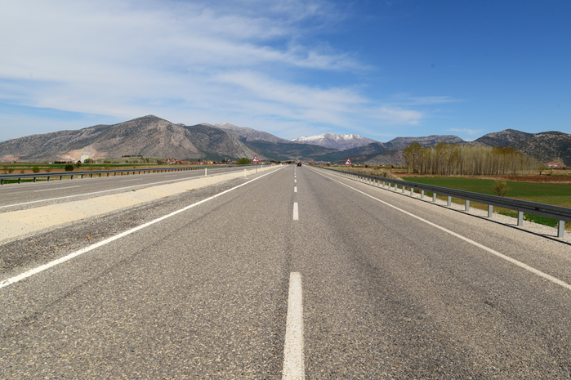
İLÇE : TAVAS, KARACASU
YATIRIMCI KURULUŞ : KARAYOLLARI 2. BÖLGE MÜDÜRLÜĞÜ
PROJENİN ADI : (NAZİLLİ-HORSUNLU) AYR.-KARACASU-TAVAS
BAŞLAMA-BİTİŞ TARİHİ : 2005-2019
ÖNCEKİ YILLAR HARCAMASI : ¨ 10.615.000
YIL ÖDENEĞİ : ¨ 768.000
BUGÜNE KADAR YAPILAN HARCAMA(31.07.2017 İTİBARİYLE): ¨ 10.615.003
PARASAL GERÇKLEŞME (%) : 46
FİZİKİ GERÇEKLEŞME (%) : 46
AÇIKLAMA(VARSA SORUN VE DARBOĞAZLAR): Toplam uzunluğu 70 km olan yolun 2016 yılı sonu itibarı ile 47,4 km si (19,5 km BY-SK, 1,7 km BY-BSK, 26,2 km TY) tamamlanmıştır.
Denizli ili sınırları içerisindeki uzunluğu 30 km olan projenin 11,3 km BY-SK, 1,7 km.si BY-BSK olarak tamamlanmıştır. 2017 yılında 3,1 km BY-SK yapılması hedeflenmiştir.
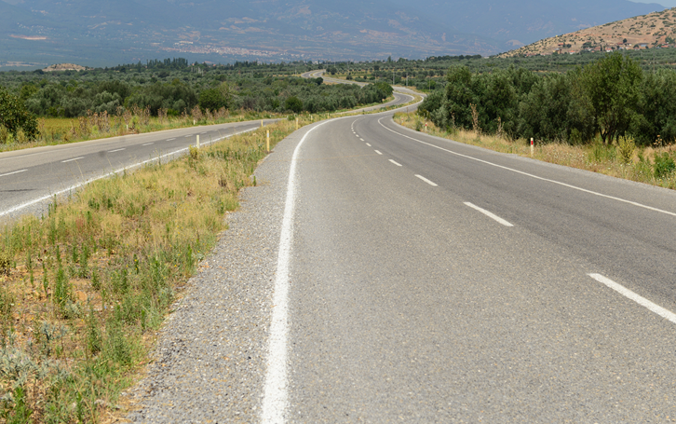

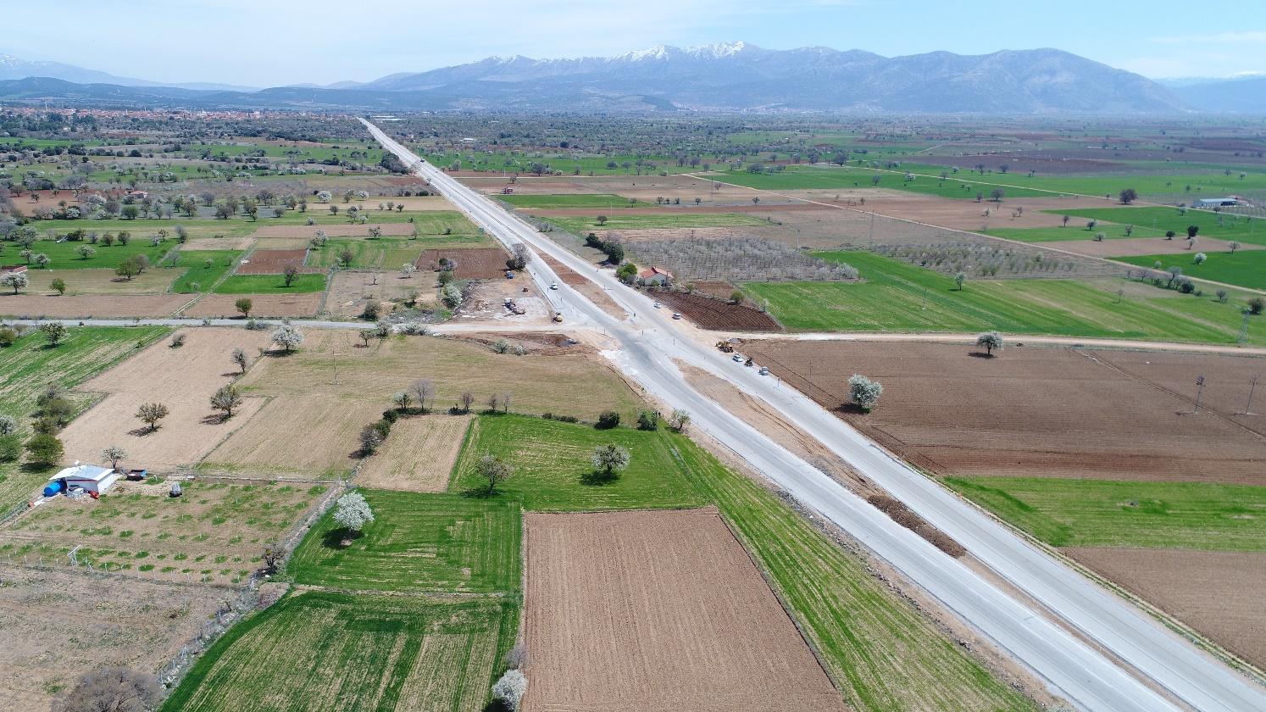

İLÇE : ÇAL, BEKİLLİ
YATIRIMCI KURULUŞ : KARAYOLLARI 2. BÖLGE MÜDÜRLÜĞÜ
PROJENİN ADI : ÇAL-BEKİLLİ YOLU
BAŞLAMA-BİTİŞ TARİHİ : 1998-2018
ÖNCEKİ YILLAR HARCAMASI : ¨ 4.074.000
YIL ÖDENEĞİ : ¨ 2.000
BUGÜNE KADAR YAPILAN HARCAMA(31.07.2017 İTİBARİYLE): ¨ 4.074.000
PARASAL GERÇKLEŞME (%) : 45
FİZİKİ GERÇEKLEŞME (%) : 45
AÇIKLAMA(VARSA SORUN VE DARBOĞAZLAR): Çal-Bekilli Yolu (Alfaklar, Hançalar, Akkent Geçişleri) 4 Km.lik kesimde Toprak Tesviye, Sanat Yapıları ve Üstyapı Yapım İşinin 2011 yılında ihalesi yapılmıştır.
Akkent ve Hancalar geçişinde kamulaştırma problemlerinin çözülmesi halinde toprak tesviye, sanat yapıları ve üstyapıda çalışılacaktır.

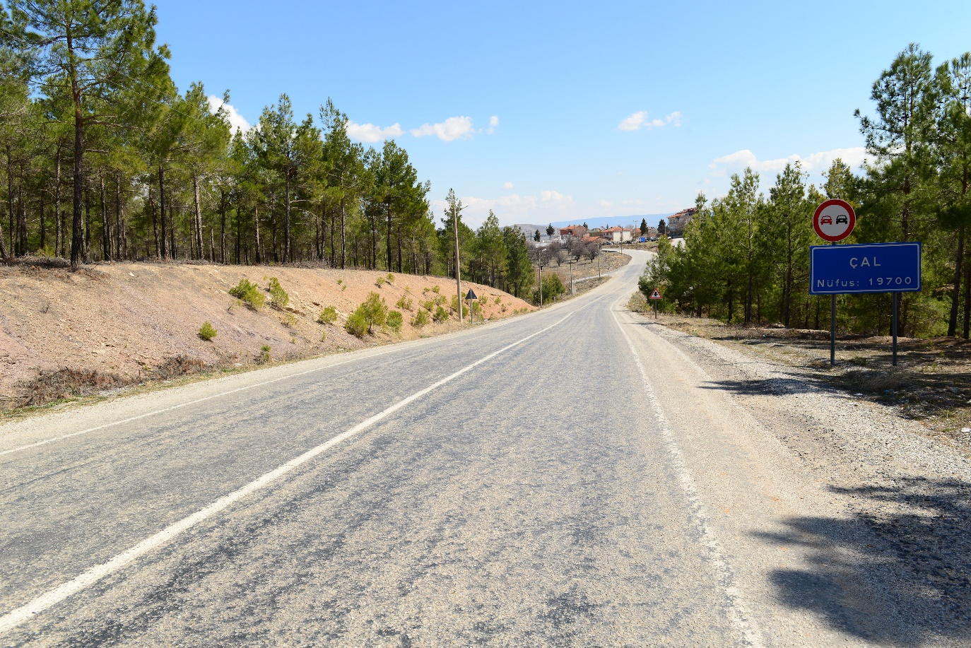

İLÇE : GÜNEY
YATIRIMCI KURULUŞ : KARAYOLLARI 2. BÖLGE MÜDÜRLÜĞÜ
PROJENİN ADI : ULUBEY-GÜNEY YOLU
BAŞLAMA-BİTİŞ TARİHİ : 2004-2018
ÖNCEKİ YILLAR HARCAMASI : ¨ 918.000
YIL ÖDENEĞİ : ¨ 46.000
BUGÜNE KADAR YAPILAN HARCAMA(31.07.2017 İTİBARİYLE): ¨ 918.000
PARASAL GERÇKLEŞME (%) : 22
FİZİKİ GERÇEKLEŞME (%) : 22
AÇIKLAMA(VARSA SORUN VE DARBOĞAZLAR): Toplam uzunluğu 38 Km olan yolun Denizli ilindeki uzunluğu 9 km.dir. Yolun 25.02.2015 tarihinde ihalesi yapılarak çalışmalara başlanmıştır. Uşak ili sınırları içerisinde toprak işleri ve sanat yapılarında çalışmalar devam etmektedir.

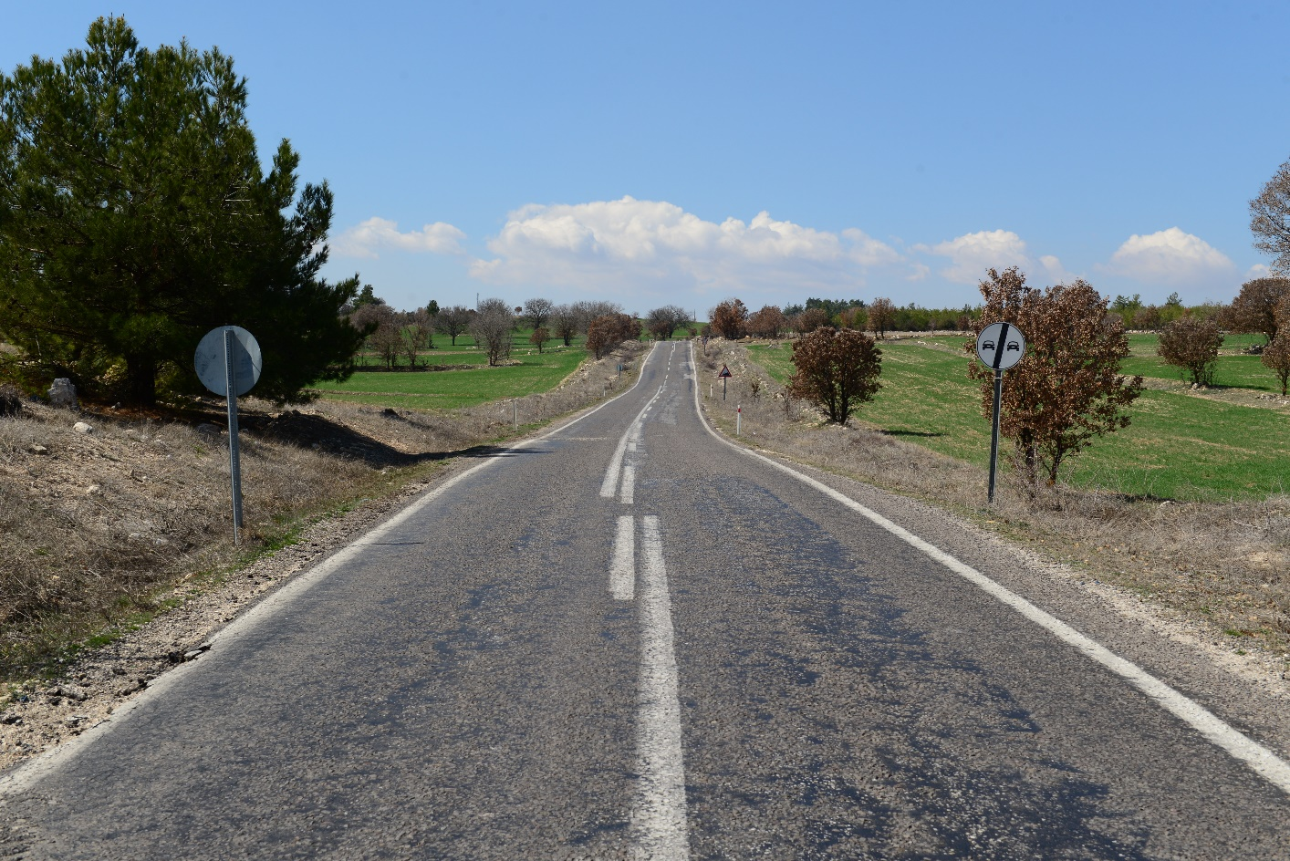

İLÇE : ÇİVRİL
YATIRIMCI KURULUŞ : KARAYOLLARI 2. BÖLGE MÜDÜRLÜĞÜ
PROJENİN ADI : (DENİZLİ – UŞAK) AYR. – ÇİVRİL-DİNAR YOLU
BAŞLAMA-BİTİŞ TARİHİ : 2017-2020
ÖNCEKİ YILLAR HARCAMASI : ¨ -
YIL ÖDENEĞİ : ¨ 2.000
BUGÜNE KADAR YAPILAN HARCAMA(31.07.2017 İTİBARİYLE): ¨ -
PARASAL GERÇKLEŞME (%) : -
FİZİKİ GERÇEKLEŞME (%) : -
AÇIKLAMA(VARSA SORUN VE DARBOĞAZLAR): Toplam uzunluğu 37,6 Km olan yol TY- BSK olarak ihale edilecek olup, keşif çalışmaları devam etmektedir.
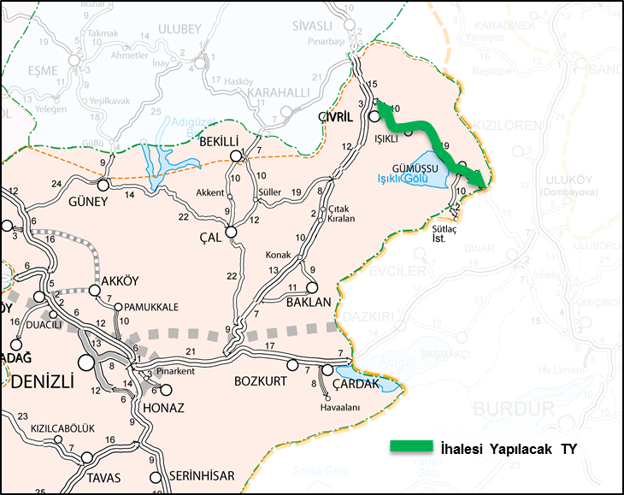

İLÇE : KALE, TAVAS
YATIRIMCI KURULUŞ : KARAYOLLARI 2. BÖLGE MÜDÜRLÜĞÜ
PROJENİN ADI : SANAT YAPILARI ÇALIŞMALARI
BAŞLAMA-BİTİŞ TARİHİ : 2017-2020
ÖNCEKİ YILLAR HARCAMASI : ¨ -
YIL ÖDENEĞİ : ¨ 1.000.000
BUGÜNE KADAR YAPILAN HARCAMA(31.07.2017 İTİBARİYLE): ¨ -
PARASAL GERÇKLEŞME (%) : -
FİZİKİ GERÇEKLEŞME (%) : -
AÇIKLAMA(VARSA SORUN VE DARBOĞAZLAR): Tarihi Köprülerin Onarımı:Kale ilçesinde Tabea Antik Kenti girişindeki taş köprünün projeleri hazırlanmış olup, 2017 yılında onarım ve restorasyon ihalesinin yapılması planlanmaktadır.
Ayrıca, (Nazilli-Horsunlu) Ayr.-Karacasu-Tavas Yolunda Kavaklar ve Dümberek Köprüleri Genişletme çalışmalarına devam edilmektedir.

